ГЛАВА 36 ПОГРУЗОЧНЫЕ ПУНКТЫ
36.1. Общие сведения
Погрузочный пункт предназначен для перегрузки горной массы, поступающей из забоев, на транспортные средства эксплуатационных штреков или ортов. Он состоит из горных выработок и оборудования, обеспечивающего сопряжение различных видов транспорта.
Погрузочные пункты классифицируют по следующим признакам:
по продолжительности работы на одном месте – передвижные (со сроком службы до 5 суток), полустационарные (со сроком службы до 1,5 лет) и стационарные (со сроком службы более 1,5 лет);
по виду транспорта на эксплуатационном штреке – конвейерные, рельсовые;
по числу путей и выработки – однопутевые и двухпутевые;
по наличию подготовительного забоя – с забоем и без забоя;
по наличию аккумулирующей емкости – с емкостью и без емкости.
Передвижной погрузочный пункт перемещается вслед за подвиганием линии очистного забоя или забоя подготовительной выработки.
Аккумулирующая емкость позволяет существенно сгладить неравномерность грузопотока. Она моет быть естественной (магазин, гезенк, углеспускная печь) или искусственной в виде горного механизированного бункера.
В пунктах сопряжения различных видов транспорта необходимо выполнять следующие операции: маневры по обмену груженых составов на порожние; протягивание составов при погрузке; перекрытие межвагонных зазоров; пылеподавление. Четкая работа узлов сопряжения самотечного или конвейерного транспорта с локомотивной откаткой зависит от схем путевого развития способа обмена составов и средств механизации маневровых работ.
36.2. Уголные шахты

В пунктах погрузки выполняют следующие операции: доставка угля из лав к месту загрузки вагонеток; выпуск угля из магазинирующих выработок или бункеров; направление потока угля в вагонетки и перекрытие межвагонного пространства при протягивании состава; перемещение вагонеток при их загрузке; обмен груженых составов на порожние; создание аккумулирующей емкости на колесах в виде резервного порожнего состава или специального бункера на колесах с конвейерной разгрузкой.
Доставка угля из лавы к месту загрузки в вагонетки осуществляется скребковыми и ленточными конвейерами или самотеком.
Выпуск угля, направление его и погрузка в вагонетки выполняется с помощью затворов, течек и питателей.
Перекрытие межвагонного пространства при непрерывном потоке угля и движущемся составе выполняется с помощью перекидного лотка двухстороннего действия с электрическим или гидравлическим приводом. Лотковый перекрыватель устанавливается непосредственно под потоком угля, обеспечивая прием и направление потока в одну из смежных вагонеток. При повороте лотка он частично аккумулирует уголь, который затем сбрасывается в вагонетку.
Перемещение вагонеток в составе при их погрузке производится толкателями или маневровыми лебедками.
Обмен груженых составов на порожние выполняется локомотивами, если это не противоречит ПБ. В противном случае эти операции выполняют канатные толкатели или маневровые лебедки.
Пр отработке выемочных участков обратным ходом выдача угля из лавы к месту загрузки в вагонетки осуществляется конвейерами, уложенными по берме штрека, или установленными в штреке телескопическими комплексами.
На полустационарных погрузочных пунктах выпуск угля из бункеров, гезенков, скатов должен производиться с помощью питателей, которые служат для равномерной и непрерывной выгрузки угля или прекращения выгрузки, выполняя функции затвора.
Полустационарные погрузочные пункты оборудуются автоматизированным комплексом механизмов, которые работают в автоматическом режиме от управляющих сигналов датчиков контроля положения вагонеток и их заполнения, аварийного отключения загрузочного питателя, уровня угля в бункере. При отказе автоматики возможен переход на дистанционное управление.
На рис. 36.1 изображен автоматизированный погрузочный пункт типа ОПЦ для вагонеток с откидными днищами типа ВД. Погрузочный пункт рассчитан на производительность 200 – 500 т/ч. В зависимости от производительности рекомендуется применять вибрационные или качающиеся питатели. Пункт обслуживает один оператор.
Основные размеры погрузочного пункта приведены в табл. 36.1.

Таблица 36.1
Основные размеры погрузочного пункта на рис. 36.1
Тип комплекса | Тип вагонетки | В | Г | Д | Е | Л | М
ОПП-3,3 | ВД-3,9 | 5790 | 2810 | 550 | 650 | 1400 | 4400
ОПП-5,6 | ВД-5,6 | 7920 | 4880 | 690 | 1750 | 1550 | 4450

Ритмичность работы узла сопряжения при откатке грузов локомотивным транспортом зависит от схемы путевого развития погрузочного пункта, способа обмена составов и средств механизации маневровых работ.
На рис. 36.2 изображены характерные схемы погрузочных пунктов лав, обеспечивающие прибытие порожняковых и отправление груженых составов с электровозом в голове поезда.

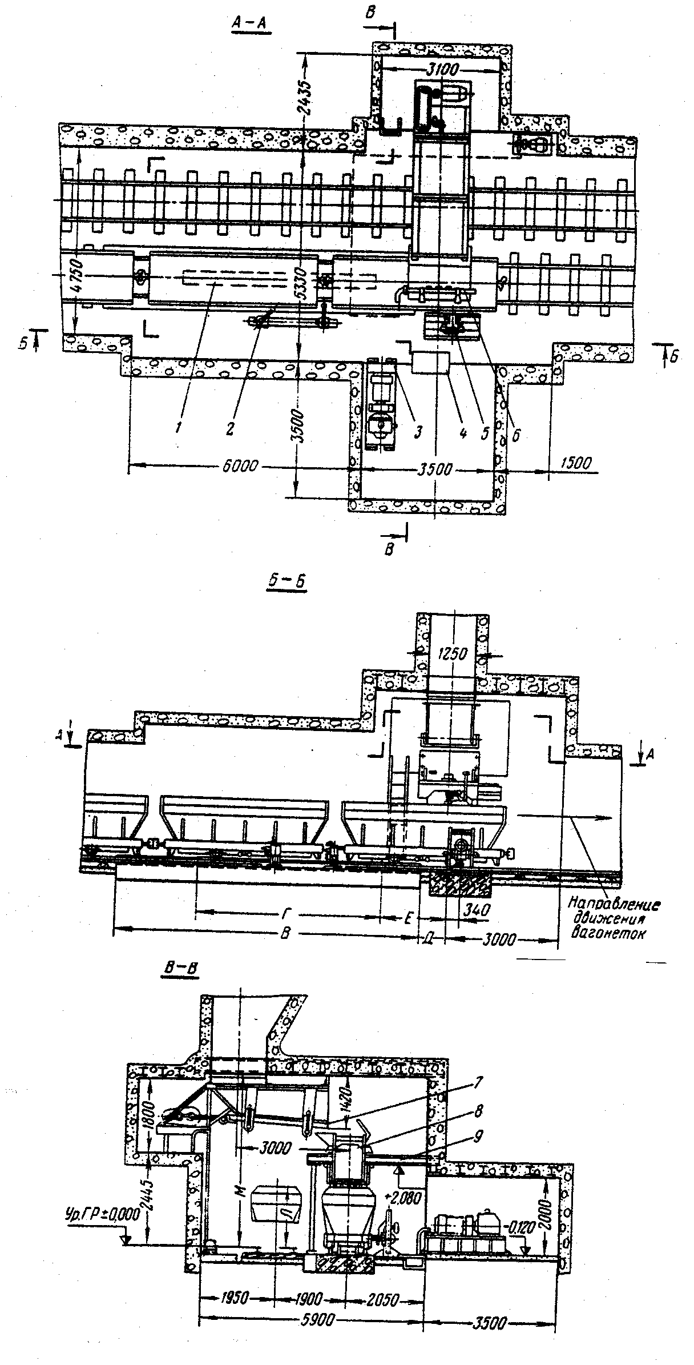

Рис. 36.1. Автоматизированный погрузочный пункт ОПП
для вагонеток с откидными днищами типа ВД:
1 – стопор-толкатель вагонеток; 2 – блок датчиков положения вагонеток; 3 – маслостанция;
4 – пульт управления; 5 – виброуплотнитель груза в вагонетках; 6 – оросительное устройство;
7 – питатель; 8 – желоб загрузочный; 9 – опорная металлоконструкция

Однопутевой штрек с отстающей аккумулирующей и обменной разминовками (рис. 36.2, а). Лава отрабатывается прямым ходом. Аккумулирующая разминовка располагается между съездом 2 и стрелкой 3, обменная разминовка – между съездом 2 и стрелкой 1. Величина аккумулирующей разминовки принимается не менее 0,5 длины электровозного состава, протяженность обменной разминовки – один состав. Протяженность рельсовых путей , обеспечивающих независимую работу подготовительного забоя, в этой и в остальных схемах равна длине, необходимой для размещения и маневров проходческого оборудования (20 – 25 м) плюс длина, необходимая для размещения запаса вагонеток емкостью, равной количеству породы, получаемой за цикл проходки. Электровоз с порожним составом останавливается на участке между стрелкой 1 и съездом 2. Затем через съезд 2 и стрелку 1 переходит из головы в хвост поезда и заталкивает порожняк в опережающую часть штрека. При этом канат лебедки I прицепляется к последней вагонетке порожнякового состава. Протягивание вагонеток при загрузке осуществляется лебедкой I, которая подает загруженный состав к съезду 2. Если обмен составов производится лебедками, то электровоз, оставив порожняк на обменной разминовке, берет груженый состав и отправляется к околоствольному двору. Тогда подача порожняка в опережающую часть штрека осуществляется лебедкой II.
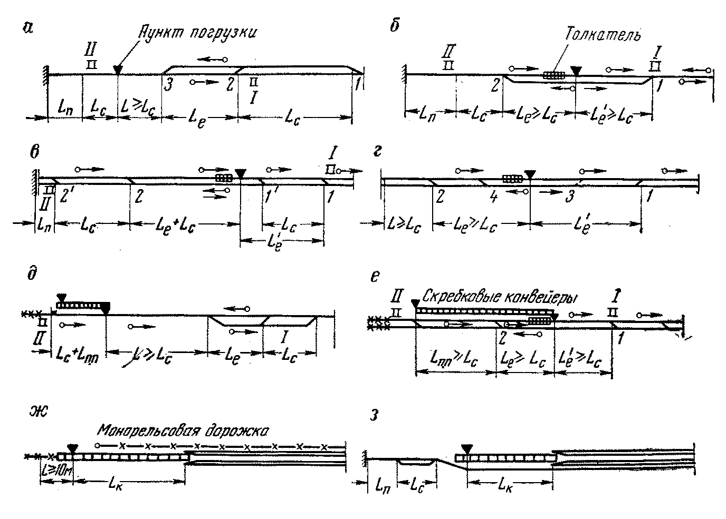

Рис. 36.2. Характерные схемы погрузочных пунктов лав

Однопутевой штрек с аккумулирующей разминовкой под лавой (рис. 36.2, б). Лава отрабатывается прямым ходом. Локомотив с порожняком заходит за стрелку 2 и заталкивает состав на порожняковую ветвь. Проталкивание вагонеток при загрузке производится толкателем. Обмен составов и подача вагонеток под загрузку могут осуществляться лебедками I и II.
Длина путей и принимается не менее длины электровозного состава.
Схема применяется при однопутевых выработках, проходимых с завышенным сечением, когда можно с минимальными зазорами разместить двухпутевую разминовку под лавой.
Двухпутевой штрек с аккумулирующей и обменной разминовками под лавой (рис. 36.2, в).
Лава отрабатывается прямым ходом. Пути между съездами 1 – 2 служат для размещения вагонеток, образующих аккумулирующую емкость, протяженностью не менее длины состава. Маневры по обмену груженых составов на порожние и протягивание вагонеток под загрузку аналогичны схеме по рис. 36.2, б.
Двухпутевой штрек у бремсберга или уклона (рис. 36.2, г).
Челноковый стационарный или полустционарный погрузочный пункт с бункерной погрузкой при разработке бремсберговых и уклонных полей на пологих пластах с углом падения до , а также при разработке пластов с углом падения до лавами по восстанию или падению. Обмен составов выполняется локомотивом с помощью съездов 1, 2, 3, 4.
Схемы по рис. 36.2, д, е применяют при однопутевой и двухпутевой выработках в случае отработки лав обратным ходом. Пункт погрузки смещен от лавы на длину перегрузочного скребкового конвейера. – шаг переноски погрузочного пункта.
При конвейерном транспорте по штрекам с целью облегчения удлинения (укорочения) конвейерной линии на сопряжении с конвейерной линией лавы предусматривается дополнительно скребковый конвейер длиной – рис. 36.2, ж, з.
Достоинством схем по рис. 36.2, а, д является возможность их применения при однопутевой выработке. Недостаток – перерыв в работе погрузочного пункта на время смены составов, длительность которого можно подсчитать, пользуясь нормативами, приведенными в 34.6. Эти схемы применяют при вагонетках емкостью 1,3 м³ до производительности 450 т в сутки, при вагонетках 2,2 м³ и более – 550 т в сутки, при вагонетках 3,3 м³ и более – до 600 т в сутки. В остальных случаях применяют схемы в и е, обеспечивающие непрерывную погрузку вагонеток.
36.2. Рудные шахты
В пунктах погрузки необходимо выполнять следующие операции: протягивание вагонов при погрузке, перекрытие межвагонного пространства, создание аккумулирующей емкости и пылеподавление. Протягивание вагонеток при погрузке осуществляют электровозами, в связи с чем маневровое оборудование отсутствует.
Перекрытия межвагонного пространства не производят, а на момент прохода разрыва между вагонетками останавливают погрузку.
Руду в очистных забоях отбивают, аккумулируют в очистном пространстве, выпускают на откаточный горизонт и грузят в вагонетки на погрузочных пунктах.
По способу загрузки вагонеток различают погрузочные пункты люковые, скреперные, с виброконвейером, с погрузкой машиной.
Люковый погрузочный пункт (рис. 36.3) применяют при доставке руды собственным весом. На высоте 7 – 10 м от откаточного горизонта проходят орты грохочения 3 и из них через 7 – 10 м в одну или обе стороны камеры грохочения длиной 2 – 6 м, которые оборудуют колосниковым грохотом 6 и соединяют с очистным пространством дучками 2 и воронками 1. Под грохотом на откаточный горизонт 13 проходят наклонный рудоспуск 7, который оборудуют лобовиной 9, отбойником 8, днищем 12 и секторным, пальцевым или цепным затвором 11. Угол наклона днища 35 – 50°. Управление затвором дистанционное с помощью пневмопривода 10. Руда из очистного пространства через воронку 1 и дучку 2 поступает под действием силы тяжести на грохот 6. Мелкая руда проходит через отверстия в грохоте и поступает в рудоспуск 7, который служит аккумулирующей емкостью. Крупнные куски задерживаются на грохоте, где подвергаются вторичному дроблению с помощью пневматических бутобоев 4 и 5 или накладными кумулятивными зарядами. Достоинства: простота конструкции, отсутствие затрат энергии на выпуск и погрузку. Недостатки: низкая производительность (100 – 200 т/смеиу), зависимость производительности от размеров кондиционного куска, высокая трудоемкость и опасность работы грохотчика.
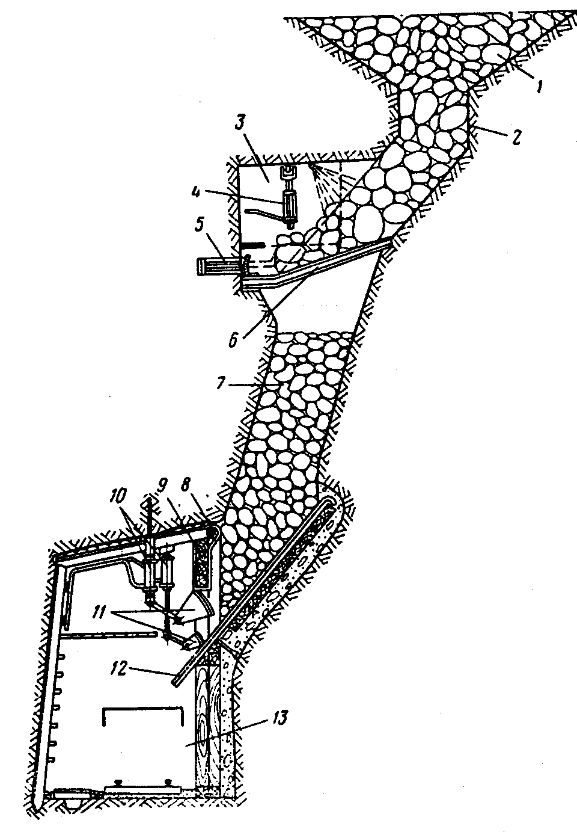

Рис. 36.3. Люковый погрузочный пункт с применением двухсекторного затвора

Скреперный погрузочный пункт (рис. 36.4) применяют при системах разработки крутопадающих и наклонных рудных тел с выпуском руды на горизонт скреперования через воронки и дучки под действием силы тяжести и при системах разработки с открытым очистным пространством. Руда из очистного пространства поступает через воронки и боковые дучки 1 на штрек скреперования 2, а затем скрепером доставляется к колосниковому грохоту 3 и, проходя через него, аккумулируется в рудоспуске 4. Рудоспуск оканчивается на откаточном горизонте 5 затвором (рис. 35.5, 35.6), через который загружается руда в вагонетки. При выпуске руды из рудоспуска на почву выработки (рис. 36.4) руда грузится в вагонетки погрузочной машиной.
Интенсивность выпуска руды из очистного пространства определяется скоростью уборки ее из-под дучки. Если отбитая руда выпускается на почву откаточной выработки, то устраивают наклонный полок для загрузки скрепером горной массы в вагонетку. Производительность до 100 – 300 т/смену. Достоинства: простота устройства, небольшая стоимость оборудования, легкость изменения длины доставки, сохранение работоспособности в наклонных выработках, меньшая толщина днища и меньший объем подготовительных работ блока, чем при люковой погрузке. Недостатки: большие затраты времени на выпуск и вторичное дробление, ограниченная производительность.
Погрузочный пункт с виброустановкой (рис. 36.5) широко применяют при разработке крутопадающих рудных тел средней мощности с малым содержанием глинистых частиц. Виброконвейер состоит из виброплощадки 5 и инерционного вибратора 7. Виброплощадку устанавливают в нише 9 под углом 17 – 20° и закрепляют от сползания с помощью тяги 6 и троса 4 к расстрелу 3. Руда под действием силы тяжести поступает из очистного пространства через воронку 1 и дучку 2 на площадку 5. При неподвижной площадке истечение руды не происходит. При включении вибратора коэффициент внутреннего трения горной массы уменьшается в 8 – 10 раз, происходит ее истечение по всему сечению дучки и погрузка в вагонетки, находящиеся в откаточной выработке 8. Производительность до 800 т/смену. Подходная выработка 10 служит для контроля работы виброконвейера, устранения зависания руды и дробления негабаритов с помощью ВВ непосредственно на виброплощадке 5. При демонтаже виброконвейер легко извлекается из-под завала собственным ходом при работающем вибраторе, для чего виброплощадка освобождается от тяг крепления 6. Достоинства: простота конструкции, высокая прочность, малые затраты энергии, надежность и работоспособность при работе под завалом, невысокая стоимость, простота обслуживания. Недостаток: снижение производительности в 2 – 3 раза при погрузке руд влажностью выше 8% и с большим содержанием мелочи или глинистых частиц.
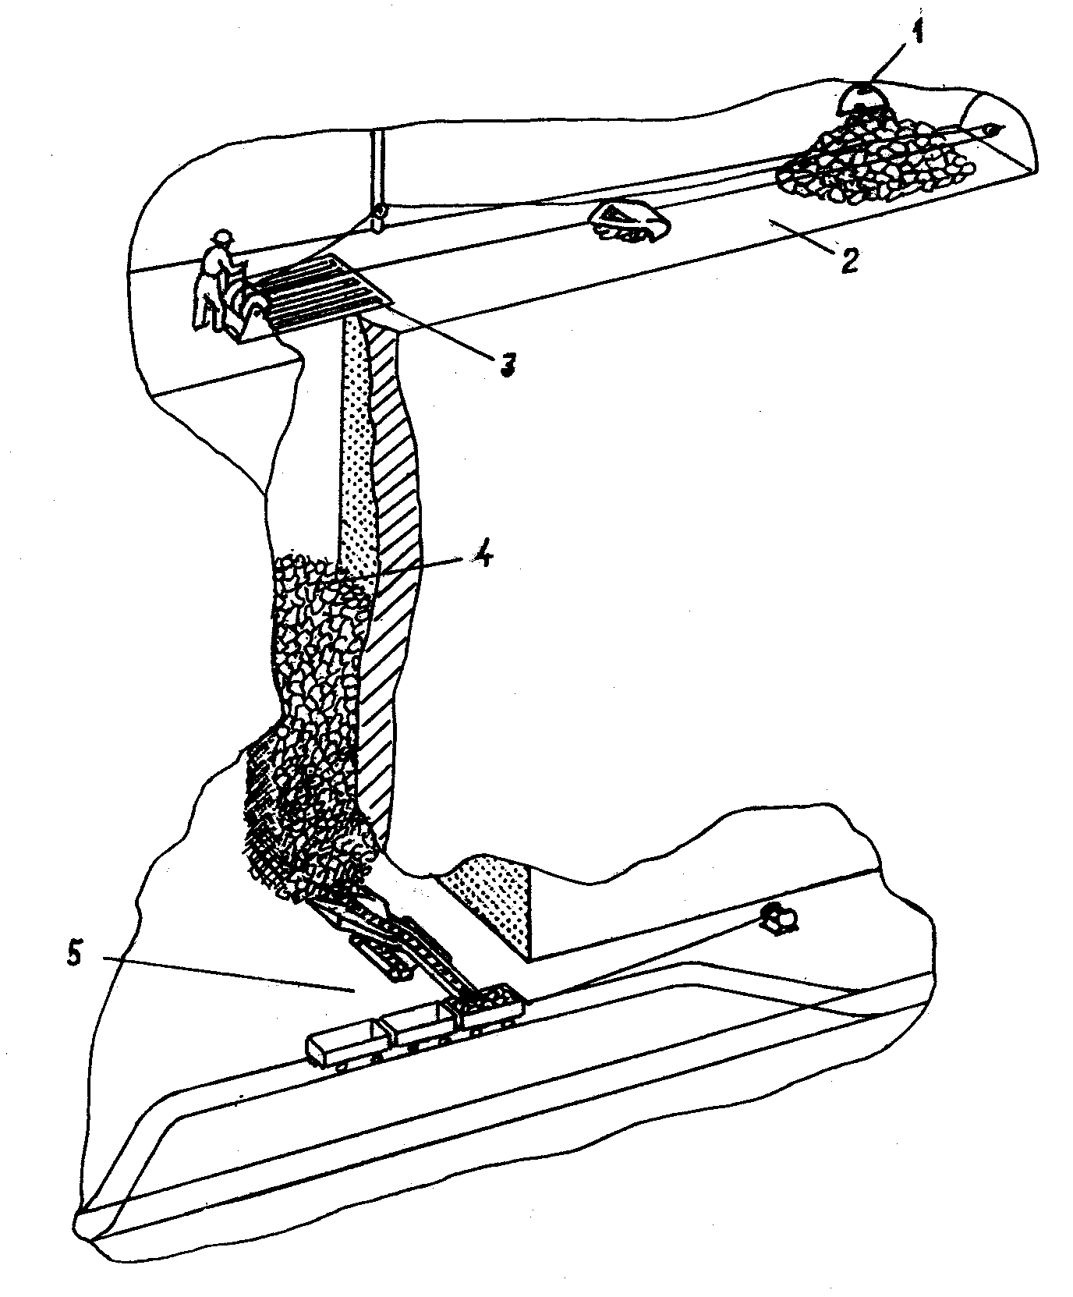

Рис. 36.4. Скреперный погрузочный пункт

Погрузочные пункты с погрузочными машинами (см. рис. 44.10) применяют при разработке крутопадающих рудных тел большой мощности системами с массовым обрушением. Из штреков 1 и 5 проходят погрузочные орты 6, из которых к дучкам 8 проходят погрузочные заезды 3. Руда из очистного пространства через воронку 7 и дучку 8 поступает на почву выработки, откуда с помощью погрузочной машины непрерывного действия 2 грузится в вагонетки 4. Производительность определяется производительностью машины и составляет до 500 т/смену. Достоинства: снижение объема нарезных работ на 15%, увеличение камерных запасов руды на 35%, отсутствие люков, возможность обслуживания одной машиной нескольких заездов. Недостатки: высокая стоимость погрузочной машины, большие затраты времени на переезды машины из одного заезда в другой.
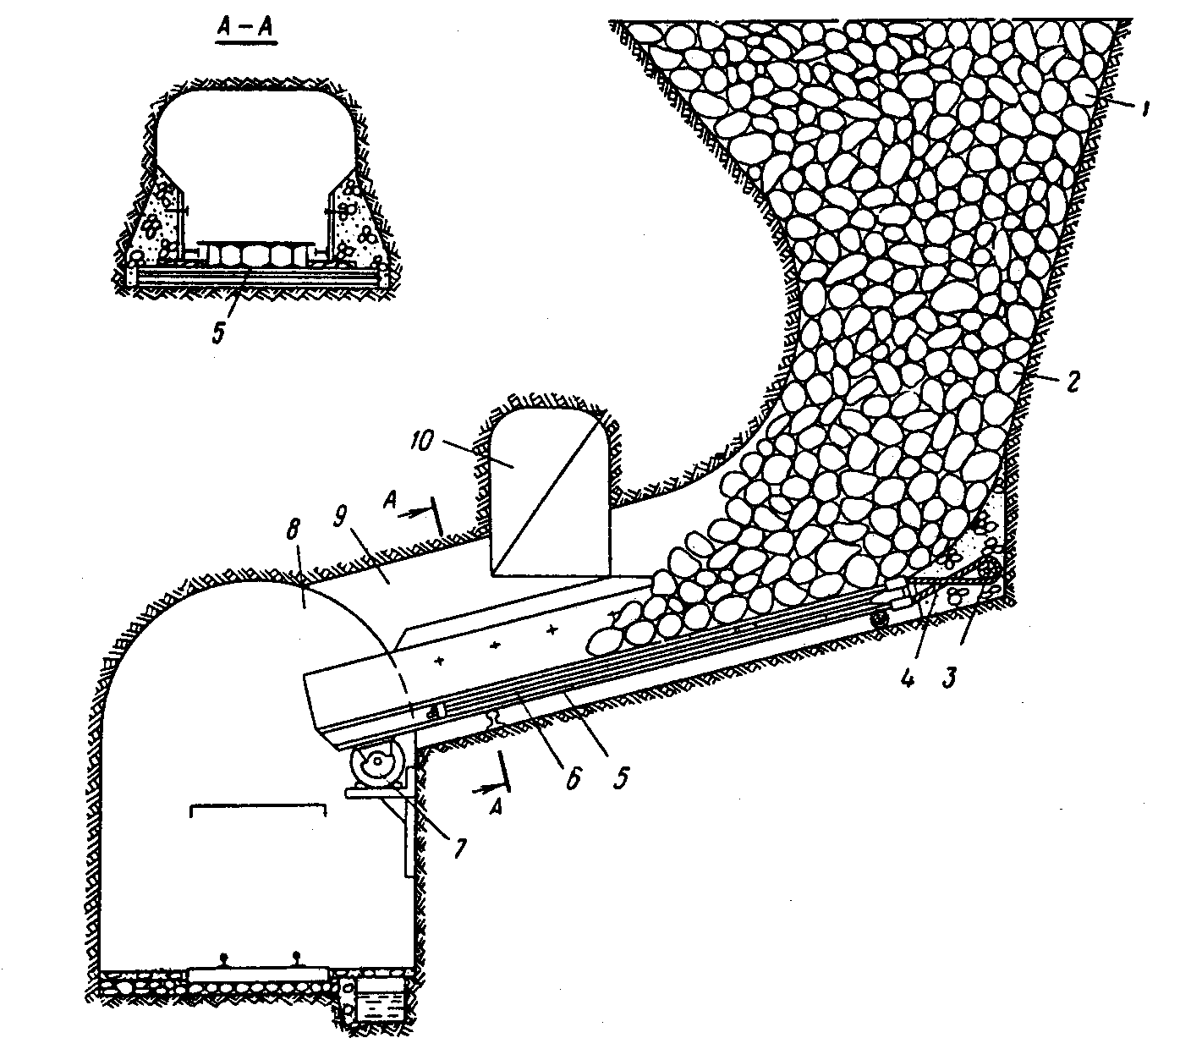

Рис. 36.5. Погрузочный пункт с виброустановкой

